Ф5

ПОЛОЖЕНИЕ
(городской уровень)

Школа, класс МАОУ СОШ № 9, 7 «б» класс

Мероприятие: чистка снега на детской площадке.

Цель: прививать бережное отношение к результатам своего труда и труда других людей.

Задачи:
- развивать трудолюбие, умение работать в коллективе;
- формировать умения и навыки уборки снега;
- формировать организованность, инициативность.

Дата и место проведения мероприятия: 22 февраля 2024 год, детская площадка во дворе ул. Ленина д.11.

План и порядок проведения мероприятия:
- разъяснение целей мероприятия;
- подготовка лопат, одежды по погоде;
- чистка снега;
- итог работы.

Планируемые результаты: уважение и желание безвозмездно помочь, умение работать в коллективе; умение изъявлять инициативу для проведения мероприятий; уважение к своему труду.

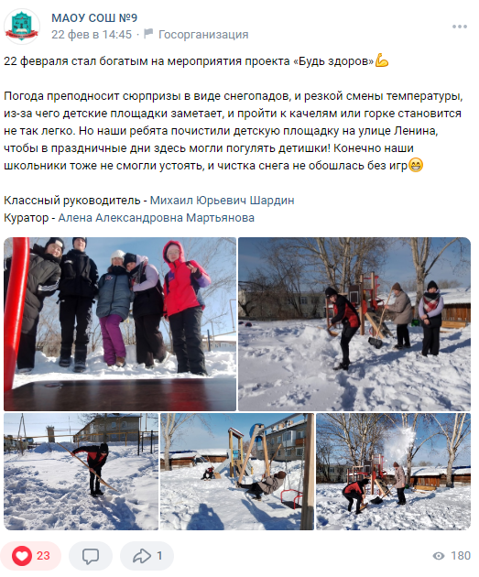

Сценарий
Погода преподносит сюрпризы в виде снегопадов, и резкой смены температуры, из-за чего детские площадки заметает, и пройти к качелям или горке становится не так легко.
Но наши ребята почистили детскую площадку на улице Ленина, чтобы в праздничные дни здесь могли погулять детишки!

